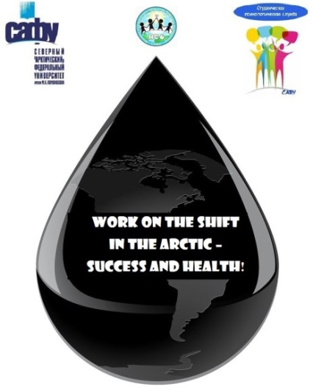
Северный (Арктический) федеральный университет имени М.В. Ломоносова
Высшая школа психологии, педагогики и физической культуры
Архангельское отделение Российского психологического общества
Тематическая сеть «Working in the Arctic» UArctic

Научный симпозиум «Работа в Арктике»

23-24 мая 2019, Архангельск

Северо-Арктический федеральный университет (Архангельск, Северо-Запад России) с радостью объявляет о проведении научного симпозиума «Работа в Арктике», который будет проводиться в качестве дополнительного мероприятия Недели саммита Арктической науки (ASSW) 2019, которая пройдет в университете 23-24 мая 2019 года.

Научный симпозиум, посвященный вопросам психологии и физиологии труда в Арктике, вопросам безопасности и поддержания оптимального функционального состояния при работе в условиях ходьбы, воздействия групповой изоляции в условиях Арктики; эффективные технологии поддержки труда в Арктике.

Участники:
- ученые в области нефти и газа, геологии и те, кто планирует работать вахтовым методом в Арктике

Место и дата
Архангельск, Северный (Арктический) федеральный университет имени М.В. Ломоносова
24-25 мая 2019 г.

Язык обучения
Английский
Финансирование
Организационный взнос не предусмотрен
Проезд и проживание за счет направляющей стороны

Для участия необходимо заполнить заявку и отправить ее по электронной почте psps_wsash@bk.ru до 28 января 2019 года.

Заявка:

Если у вас есть какие-либо вопросы, пожалуйста, не стесняйтесь обращаться по электронной почте psps_wsash@bk.ru.

